Thẻ 1

2. Bài thực hành số 2. Các quy định pháp lý về bảo vệ thông tin trong các hệ thống tự động hóa

2.1 Mục tiêu của bài thực hành
Nắm vững quy trình phân loại các hệ thống tự động hóa trong môi trường bảo mật và các phương pháp bảo vệ pháp lý đối với thông tin có quyền truy cập hạn chế được xử lý trong các hệ thống đó.

2.2 Phần lý thuyết
Theo tiêu chuẩn GOST R 59853-2021 "Công nghệ thông tin. Hệ thống tiêu chuẩn cho các hệ thống tự động hóa. Hệ thống tự động hóa. Thuật ngữ và định nghĩa", một hệ thống tự động hóa (АС) được hiểu là một hệ thống bao gồm nhân sự và một tổ hợp các công cụ tự động hóa hoạt động của họ, thực hiện công nghệ thông tin để thực hiện các chức năng đã thiết lập.
Dựa trên loại hoạt động, có thể phân loại hệ thống tự động hóa thành các loại sau:
- Hệ thống tự động hóa (АС);
- Hệ thống tự động hóa của nhà nước (ГАС);
- Hệ thống tự động hóa quản lý (АСУ);
- Hệ thống tự động hóa quản lý quy trình công nghệ;
- Hệ thống thiết kế tự động (САПР), v.v.
Khi xử lý hoặc lưu trữ thông tin trong hệ thống tự động hóa không thuộc danh mục tài liệu mật, trong phạm vi hệ thống bảo vệ thông tin (СЗИ) chống lại việc truy cập trái phép (НСД) bởi các tổ chức nhà nước, tập thể, tư nhân và doanh nghiệp hợp tác, cũng như các cá nhân, các biện pháp tổ chức sau đây được khuyến nghị:
- Xác định thông tin có tính bảo mật và lập tài liệu dưới dạng danh mục thông tin cần bảo vệ.
- Xác định trình tự thiết lập mức độ ủy quyền của chủ thể truy cập, cũng như phạm vi những người được cấp quyền này;
- Thiết lập và ban hành các quy tắc phân quyền truy cập, tức là tập hợp các quy định điều chỉnh quyền truy cập của các chủ thể đối với các đối tượng;
- Cung cấp cho chủ thể truy cập danh sách các thông tin cần bảo vệ và cấp độ ủy quyền của họ, cũng như tài liệu tổ chức - hành chính và tài liệu làm việc xác định các yêu cầu và quy trình xử lý thông tin bảo mật;
- Nhận cam kết từ chủ thể truy cập về việc không tiết lộ thông tin bảo mật được giao phó cho họ;
- Đảm bảo an ninh cho cơ sở nơi đặt hệ thống tự động hóa cần bảo vệ (bao gồm khu vực, tòa nhà, phòng, kho lưu trữ phương tiện thông tin) bằng cách thiết lập các trạm giám sát, phương tiện kỹ thuật bảo vệ hoặc các biện pháp khác nhằm ngăn chặn hoặc gây khó khăn đáng kể cho việc đánh cắp thiết bị tính toán (СВТ), phương tiện lưu trữ thông tin, cũng như các tài liệu bảo vệ thông tin và đường truyền dữ liệu;
- Lựa chọn cấp độ bảo mật của hệ thống tự động hóa theo đặc thù của quá trình xử lý thông tin (công nghệ xử lý, điều kiện vận hành cụ thể) và mức độ bảo mật cần thiết;
- Tổ chức bộ phận an ninh thông tin (bao gồm các cá nhân chịu trách nhiệm, quản trị viên hệ thống), thực hiện việc ghi nhận, lưu trữ và cấp phát phương tiện lưu trữ thông tin, mật khẩu, khóa truy cập, quản lý thông tin nghiệp vụ liên quan đến bảo vệ thông tin và kiểm soát truy cập (tạo mật khẩu, khóa, cấp phát quyền truy cập), kiểm soát phần mềm mới được cài đặt vào hệ thống tự động hóa, cũng như giám sát quá trình xử lý thông tin bảo mật, v.v.;
- Phát triển hệ thống bảo vệ thông tin và kiểm soát truy cập trái phép, bao gồm các biện pháp tổ chức và quản lý tương ứng.
Theo tài liệu hướng dẫn (РД) "Hệ thống tự động hóa. Bảo vệ chống truy cập trái phép vào thông tin. Phân loại các hệ thống tự động hóa và yêu cầu bảo vệ thông tin", việc phân loại được áp dụng cho tất cả các hệ thống tự động hóa đang hoạt động và đang được thiết kế tại các cơ quan, tổ chức và doanh nghiệp xử lý thông tin bảo mật.
Nhằm xây dựng và thực hiện các biện pháp hợp lý để đạt được mức độ bảo vệ thông tin cần thiết, các hệ thống tự động hóa được phân chia thành các lớp phù hợp với điều kiện hoạt động của chúng.
Việc phân biệt cách tiếp cận trong lựa chọn phương pháp và phương tiện bảo vệ được xác định bởi:
- Mức độ quan trọng của thông tin được xử lý;
- Sự khác biệt của hệ thống tự động hóa (АС) về thành phần, cấu trúc, phương thức xử lý thông tin;
- Sự khác biệt về số lượng và chất lượng của người dùng và nhân viên vận hành.
Các giai đoạn chính của quá trình phân loại hệ thống tự động hóa bao gồm:
- Xây dựng và phân tích dữ liệu ban đầu;
- Xác định các đặc điểm chính của hệ thống tự động hóa cần thiết để phân loại;
- So sánh các đặc điểm được xác định với các tiêu chí phân loại;
- Gán hệ thống tự động hóa vào lớp bảo vệ thông tin hoặc kiểm soát truy cập trái phép (НСД) tương ứng.
Các dữ liệu ban đầu cần thiết để tiến hành phân loại một hệ thống tự động hóa cụ thể bao gồm:
- Danh sách các tài nguyên thông tin được bảo vệ trong hệ thống và mức độ bảo mật của chúng;
- Danh sách những người có quyền truy cập vào các phương tiện chính thức của hệ thống, bao gồm cả mức độ ủy quyền của họ;
- Ma trận truy cập hoặc mức độ quyền hạn của các chủ thể truy cập đối với các tài nguyên thông tin được bảo vệ của hệ thống;
- Chế độ xử lý dữ liệu trong hệ thống.
Các đặc điểm xác định việc phân loại hệ thống tự động hóa vào các lớp khác nhau bao gồm:
- Sự hiện diện của thông tin có mức độ bảo mật khác nhau trong hệ thống.
- Mức độ ủy quyền của các chủ thể truy cập trong hệ thống tự động hóa (АС) đối với thông tin bảo mật;
- Chế độ xử lý dữ liệu trong hệ thống - theo nhóm hoặc cá nhân.
Có chín lớp bảo mật của hệ thống tự động hóa để bảo vệ chống truy cập trái phép vào thông tin (НСД).
Mỗi lớp được đặc trưng bởi một tập hợp tối thiểu các yêu cầu bảo vệ.
Các lớp được chia thành ba nhóm, khác nhau về đặc điểm xử lý thông tin trong hệ thống tự động hóa.
Trong mỗi nhóm, một hệ thống phân cấp các yêu cầu bảo vệ được tuân thủ theo giá trị (mức độ bảo mật) của thông tin và, theo đó, là hệ thống phân cấp các lớp bảo mật của hệ thống tự động hóa. Việc phân chia hệ thống tự động hóa thành các nhóm được trình bày trong hình XX.

Nhóm các hệ thống tự động hóa

Nhóm thứ nhất
Bao gồm các hệ thống tự động hóa nhiều người dùng, trong đó thông tin ở các mức độ bảo mật khác nhau được xử lý và/hoặc lưu trữ đồng thời. Không phải tất cả người dùng đều có quyền truy cập vào toàn bộ thông tin của hệ thống tự động hóa. Nhóm này bao gồm năm lớp: 1Д, 1Г, 1В, 1Б và 1А.

Nhóm thứ hai
Bao gồm các hệ thống tự động hóa, trong đó người dùng có quyền truy cập (ủy quyền) như nhau đối với toàn bộ thông tin của hệ thống, thông tin này được xử lý và/hoặc lưu trữ trên các phương tiện lưu trữ có mức độ bảo mật khác nhau. Nhóm này bao gồm hai lớp: 2Б và 2А.

Nhóm thứ ba
Bao gồm các hệ thống tự động hóa, trong đó chỉ có một người dùng làm việc và được phép truy cập vào toàn bộ thông tin của hệ thống, thông tin này được lưu trữ trên các phương tiện có cùng một mức độ bảo mật. Nhóm này bao gồm hai lớp: 3Б và 3А.

Theo tài liệu hướng dẫn của Ủy ban Nhà nước Nga về Tiêu chuẩn hóa "Hệ thống tự động hóa. Bảo vệ chống truy cập trái phép vào thông tin. Phân loại hệ thống tự động hóa và yêu cầu bảo vệ thông tin", việc phân loại hệ thống tự động hóa được xác định theo loại thông tin bảo mật hoặc bí mật như sau:
- Hệ thống tự động hóa xử lý thông tin thuộc bí mật công vụ phải được phân vào các lớp bảo mật 3Б, 2Б và không thấp hơn 1Г;
- Hệ thống tự động hóa xử lý dữ liệu cá nhân phải được phân vào các lớp bảo mật 3Б, 2Б và không thấp hơn 1Д;
- Hệ thống tự động hóa xử lý thông tin thương mại (có chế độ bảo vệ do chủ sở hữu quyết định) phải được phân vào các lớp bảo mật 3Б, 2Б và không thấp hơn 1Д (trừ khi ban lãnh đạo doanh nghiệp yêu cầu tiêu chuẩn bảo vệ cao hơn);
- Hệ thống tự động hóa xử lý thông tin thuộc bí mật nhà nước được phân loại theo chế độ xử lý dữ liệu vào các lớp 3А, 2А, 1В, 1Б, 1А.
Các yêu cầu cao nhất về bảo vệ thông tin trong hệ thống tự động hóa được áp dụng đối với hệ thống thuộc lớp 1А, trong khi mức yêu cầu thấp nhất áp dụng cho lớp 3Б.
Nhìn chung, một hệ thống phần mềm-kỹ thuật và các giải pháp tổ chức (thủ tục) để bảo vệ thông tin trong hệ thống tự động hóa chống truy cập trái phép (НСД) được thực hiện trong khuôn khổ hệ thống bảo vệ thông tin chống truy cập trái phép (СЗИ НСД), bao gồm bốn phân hệ chính:
- Quản lý truy cập;
- Ghi nhận và kiểm soát;
- Mã hóa dữ liệu;
- Đảm bảo tính toàn vẹn.
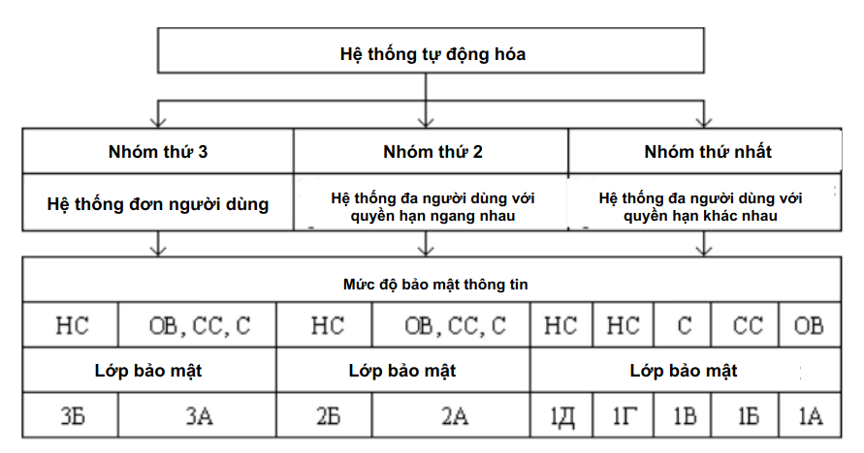

2.3 Nhiệm vụ của bài thực hành
- Phát triển sơ đồ cấu trúc của hệ thống tự động hóa (АС) cho doanh nghiệp/tổ chức/cơ quan từ bài thực hành số 1. Ví dụ về sơ đồ cấu trúc hệ thống tự động hóa được trình bày trong hình 2.3.

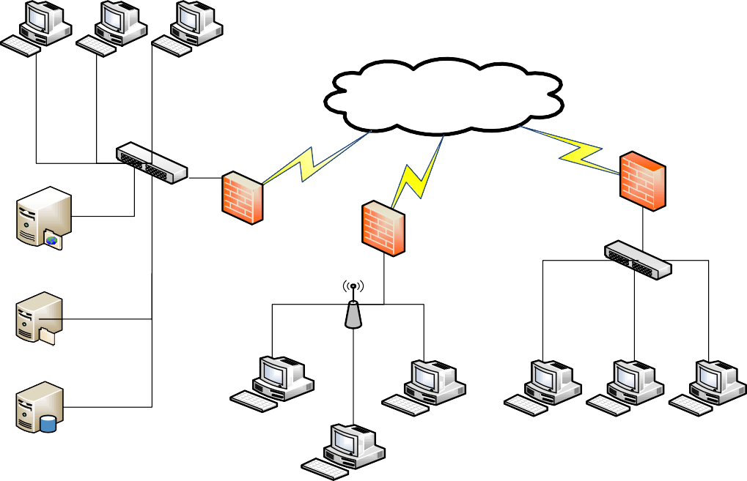

АРМ АРМ АРМ
Интернет
Коммутатор
Firewall
Firewall
Веб-сервер
Firewall
Коммутатор
Wi-Fi роутер
Файловый сервер
АРМ
АРМ
АРМ
АРМ
АРМ
Сервер баз данных
- Phân tích (lập bảng) phần cứng của hệ thống tự động hóa của doanh nghiệp/tổ chức/cơ quan.
- Phân tích (lập bảng) phần mềm của hệ thống tự động hóa của doanh nghiệp/tổ chức/cơ quan.
- Thực hiện phân loại hệ thống tự động hóa của doanh nghiệp/tổ chức/cơ quan.
- Xác định các thiếu sót (lỗ hổng) của hệ thống tự động hóa của doanh nghiệp/tổ chức/cơ quan dựa trên các yêu cầu quy định trong tài liệu hướng dẫn "Hệ thống tự động hóa - Bảo vệ chống truy cập trái phép vào thông tin. Phân loại hệ thống tự động hóa và các yêu cầu bảo vệ thông tin".

2.4 Câu hỏi kiểm tra
- Tài liệu "Chính sách bảo mật" là gì?
- Việc thực hiện những quy tắc bảo mật nào được đảm bảo thông qua việc áp dụng "Chính sách bảo mật"?
- Những tài liệu nào trình bày các tiêu chuẩn pháp lý về bảo vệ thông tin trong hệ thống tự động hóa?
- Những tài liệu nào cần được cung cấp để xác định lớp bảo mật?
- Những đặc điểm phân loại nào là tiêu chí để xác định lớp bảo mật của hệ thống tự động hóa?
- Có bao nhiêu lớp bảo mật của hệ thống tự động hóa và chúng khác nhau như thế nào?
- Việc lựa chọn lớp bảo mật của hệ thống tính toán điện tử (СВТ) dành cho hệ thống tự động hóa được tạo ra trên cơ sở hệ thống tính toán điện tử bảo mật phụ thuộc vào những yếu tố nào?
- Các yêu cầu về bảo mật mạng máy tính ở Liên bang Nga được quy định ở đâu?

Thẻ 2
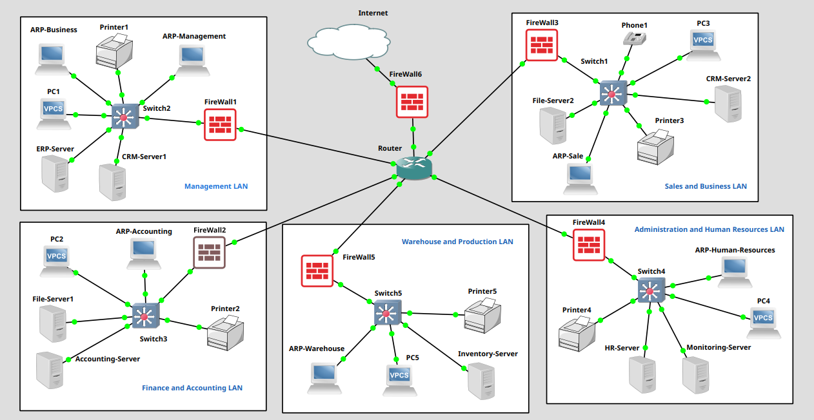

Mạng gồm 5 LAN.

Mạng nội bộ quản trị (Management LAN)
Chức năng: Dành cho ban giám đốc và các hệ thống điều hành trung tâm, có quyền cao nhất.
Thiết bị kết nối:
Máy tính để bàn (máy trạm) hoặc máy tính xách tay của Tổng giám đốc, Phó giám đốc.
Máy chủ phần mềm hoạch định tài nguyên doanh nghiệp (Enterprise Resource Planning - ERP).
Máy chủ phần mềm quản lý quan hệ khách hàng (Customer Relationship Management - CRM).
Máy in

Mạng nội bộ tài chính – kế toán (Finance and Accounting LAN)
Chức năng: Xử lý hóa đơn, bảng lương, chứng từ tài chính.
Thiết bị kết nối:
Máy tính của nhân viên kế toán.
Máy trạm kế toán
Máy chủ phần mềm kế toán (Accounting Server)
máy in
Máy chủ tệp tin dùng chung (File Server) để lưu trữ tài liệu tài chính, chứng từ.

Mạng nội bộ bán hàng và kinh doanh (Sales and Business LAN)
Chức năng: Quản lý đơn hàng, khách hàng, hợp đồng, hoạt động kinh doanh.
Thiết bị kết nối:
Máy tính của nhân viên kinh doanh.
Máy chủ phần mềm quản lý khách hàng (CRM Server).
Điện thoại IP dùng cho gọi nội bộ hoặc liên hệ với khách hàng.
Máy in
Máy trạm bán hàng
Máy chủ lưu trữ hợp đồng, dữ liệu khách hàng (có thể chung File Server hoặc riêng).

Mạng nội bộ kho vận và sản xuất (Warehouse and Production LAN)
Chức năng: Theo dõi nhập – xuất kho, kiểm kê hàng hóa, vận hành sản xuất.
Thiết bị kết nối:
Máy tính của nhân viên kho.
Máy trạm
Máy chủ quản lý kho (Inventory Server)
Máy in

Mạng nội bộ hành chính – nhân sự (Administration and Human Resources LAN)
Chức năng: Quản lý hồ sơ nhân sự, hợp đồng lao động, kiểm soát nội bộ.
Thiết bị kết nối:

Máy trạm của phòng nhân sự.
máy nhân viên
Máy chủ lưu trữ hồ sơ nhân sự, tài liệu nội quy, hợp đồng lao động. (HR server)
Máy chủ giám sát (Monitoring Server)
Máy in

Thẻ 3

Оборудование | Количество (примерно) | Местоположение использования | Назначение
Máy trạm quản trị | 3 | Mạng nội bộ quản trị (Management LAN) | Sử dụng bởi ban giám đốc để điều hành hoạt động công ty
Máy chủ ERP | 1 | Mạng nội bộ quản trị | Lưu trữ và vận hành hệ thống hoạch định tài nguyên doanh nghiệp
Máy chủ CRM | 1 | Mạng nội bộ quản trị | Quản lý mối quan hệ khách hàng và dữ liệu khách hàng
Máy in văn phòng | 1 | Mạng nội bộ quản trị | In ấn tài liệu cho ban giám đốc và bộ phận điều hành
Máy trạm kế toán | 2 | Mạng tài chính – kế toán | Thực hiện công việc kế toán, xử lý hóa đơn và chứng từ
Máy chủ kế toán | 1 | Mạng tài chính – kế toán | Chạy phần mềm kế toán, lưu trữ dữ liệu tài chính
Máy chủ tệp tài chính | 1 | Mạng tài chính – kế toán | Lưu trữ tài liệu tài chính, chứng từ, bảng lương
Máy in kế toán | 1 | Mạng tài chính – kế toán | In báo cáo tài chính, hóa đơn, biên lai
Máy trạm bán hàng | 2 | Mạng bán hàng và kinh doanh | Quản lý đơn hàng, khách hàng, hợp đồng
Máy chủ CRM | 1 | Mạng bán hàng và kinh doanh | Lưu trữ dữ liệu khách hàng, giao dịch và lịch sử liên hệ
Máy chủ tệp kinh doanh | 1 | Mạng bán hàng và kinh doanh | Lưu hợp đồng, báo giá và hồ sơ khách hàng
Điện thoại IP | 1 | Mạng bán hàng và kinh doanh | Liên lạc nội bộ và với khách hàng
Máy in hợp đồng | 1 | Mạng bán hàng và kinh doanh | In hợp đồng, báo giá, tài liệu gửi khách hàng
Máy trạm kho | 2 | Mạng kho và sản xuất | Quản lý xuất – nhập kho, kiểm kê hàng hóa
Máy chủ kho (Inventory) | 1 | Mạng kho và sản xuất | Lưu trữ dữ liệu hàng hóa, tồn kho và vận hành kho
Máy in kho | 1 | Mạng kho và sản xuất | In phiếu xuất kho, tem nhãn, bảng kê
Máy trạm nhân sự | 2 | Mạng hành chính – nhân sự | Quản lý hồ sơ nhân sự, hợp đồng lao động
Máy chủ nhân sự | 1 | Mạng hành chính – nhân sự | Lưu hồ sơ nhân viên, tài liệu nội quy
Máy chủ giám sát | 1 | Mạng hành chính – nhân sự | Giám sát hệ thống mạng, thiết bị và hoạt động truy cập
Máy in nhân sự | 1 | Mạng hành chính – nhân sự | In hợp đồng lao động, thông báo, biểu mẫu nội bộ
Bộ định tuyến (Router) | 1 | Mạng lõi (Core Network) | Kết nối và định tuyến giữa các mạng nội bộ
Tường lửa kết nối Internet | 1 | Mạng lõi | Bảo vệ toàn bộ hệ thống khỏi truy cập trái phép từ Internet

Thẻ 4
Dưới đây là bảng phân tích phần mềm của hệ thống tự động hóa doanh nghiệp, đã được dịch hoàn toàn sang tiếng Việt, bạn có thể sao chép trực tiếp để đưa vào báo cáo:

📋 Bảng phần mềm trong hệ thống tự động hóa doanh nghiệp
Tên phần mềm | Số lượng (ước tính) | Vị trí cài đặt | Chức năng
Hệ thống hoạch định tài nguyên doanh nghiệp (ERP) | 1 | Máy chủ ERP (Mạng nội bộ quản trị) | Quản lý sản xuất, tài chính, kho, nhân sự
Hệ thống quản lý quan hệ khách hàng (CRM) | 1 | Máy chủ CRM (Mạng nội bộ quản trị) | Phân tích và quản lý mối quan hệ khách hàng, bán hàng, tiếp thị
Bộ phần mềm văn phòng (Microsoft Office / LibreOffice) | 3 | Máy trạm quản trị | Soạn thảo văn bản, bảng tính, thuyết trình, báo cáo
Phần mềm diệt virus | 3 | Máy trạm quản trị | Bảo vệ khỏi phần mềm độc hại, virus và các mối đe dọa
Phần mềm kế toán (VD: 1C, SAP FI) | 1 | Máy chủ kế toán | Ghi sổ kế toán, báo cáo thuế, tính lương
Bộ phần mềm văn phòng | 2 | Máy trạm kế toán | Soạn thảo chứng từ, báo cáo tài chính
Phần mềm diệt virus | 3 | Máy trạm và máy chủ kế toán | Bảo vệ dữ liệu tài chính và ngăn chặn phần mềm độc hại
Hệ thống CRM (bán hàng) | 1 | Máy chủ CRM (mạng kinh doanh) | Lưu trữ khách hàng, theo dõi giao dịch, chăm sóc bán hàng
Bộ phần mềm văn phòng | 2 | Máy trạm bán hàng | Soạn thảo báo giá, hợp đồng, đề xuất thương mại
Phần mềm điện thoại IP (VD: Asterisk, Zoiper) | 1 | Điện thoại IP hoặc máy tính | Gọi điện nội bộ và ngoài công ty
Phần mềm diệt virus | 3 | Tất cả thiết bị trong mạng bán hàng | Bảo vệ hệ thống và dữ liệu khách hàng
Hệ thống quản lý kho (WMS) | 1 | Máy chủ kho | Theo dõi tồn kho, xuất – nhập hàng, quét mã vạch
Phần mềm diệt virus | 2 | Máy trạm và máy chủ kho | Bảo vệ dữ liệu kho, ngăn ngừa tấn công mạng
Phần mềm in mã vạch | 1 | Máy in kho | In tem nhãn, mã sản phẩm, bao bì
Hệ thống quản lý nhân sự (HRM) | 1 | Máy chủ nhân sự | Lưu trữ hồ sơ nhân viên, quản lý nghỉ phép, chấm công
Hệ thống giám sát mạng (VD: Zabbix, PRTG) | 1 | Máy chủ giám sát | Giám sát hoạt động thiết bị và hạ tầng mạng
Phần mềm diệt virus | 3 | Tất cả thiết bị của phòng hành chính – nhân sự | Bảo mật thông tin nhân sự và hệ thống nội bộ
Bộ phần mềm văn phòng | 2 | Máy trạm phòng nhân sự | Soạn thảo hợp đồng, quyết định, văn bản hành chính

Tên phần mềm | Số lượng (ước tính) | Vị trí cài đặt | Chức năng
Hệ điều hành Windows Server 2019 | 5 | Các máy chủ: ERP, CRM, Kế toán, Kho, Nhân sự | Hệ điều hành máy chủ chính, hỗ trợ dịch vụ mạng và phần mềm doanh nghiệp
Hệ điều hành Windows 10/11 Pro | 15 | Máy trạm nhân viên ở tất cả các bộ phận | Hệ điều hành máy trạm, hỗ trợ làm việc văn phòng, phần mềm kế toán, CRM
Hệ điều hành Linux (Ubuntu, CentOS) | 2 | Máy chủ giám sát, máy chủ CRM phụ (nếu có) | Chạy các dịch vụ nguồn mở như Zabbix, Asterisk, CRM mã nguồn mở
Phần mềm sao lưu dữ liệu (Veeam, Acronis...) | 1 | Máy chủ tệp và máy chủ cơ sở dữ liệu | Tự động sao lưu định kỳ hệ thống, phục hồi khi gặp sự cố hoặc lỗi hệ thống
Phần mềm giám sát mạng Zabbix | 1 | Máy chủ giám sát (Monitoring Server) | Theo dõi hiệu suất thiết bị, dịch vụ mạng, cảnh báo lỗi
Phần mềm tường lửa (Firewall OS – pfSense, FortiOS) | 1 | Thiết bị tường lửa chính (kết nối Internet) | Bảo vệ hệ thống khỏi tấn công, lọc truy cập, phân tách các mạng nội bộ (VLAN)

Thẻ 5
Dưới đây là bản dịch tiếng Việt phần Phân loại Hệ thống Tự động hóa (АС) của doanh nghiệp dựa trên tất cả thông tin bạn đã cung cấp.

✅ Phân loại hệ thống tự động hóa (АС) của doanh nghiệp
Căn cứ: Theo Quy định Hướng dẫn (РД) "Hệ thống tự động hóa. Bảo vệ chống truy cập trái phép. Phân loại hệ thống tự động hóa và yêu cầu bảo vệ thông tin"

🔷 1. Đặc điểm chung của hệ thống tự động hóa (АС)
Tiêu chí | Mô tả
Loại hình tổ chức | Doanh nghiệp tư nhân hoạt động trong lĩnh vực xuất khẩu và chế biến cà phê
Chức năng chính của hệ thống | Quản lý nhân sự, kế toán – tài chính, logistics, bán hàng, kho và hoạt động kinh tế đối ngoại
Số lượng người dùng | Khoảng 30 người (gồm văn phòng trung tâm và các chi nhánh)
Cấu trúc hệ thống | Mô hình nhiều tầng, gồm 5 mạng LAN chuyên biệt và nhiều máy chủ dịch vụ
Chế độ truy cập | Truy cập tập thể (nhiều người dùng đồng thời)
Loại thông tin xử lý | Bí mật thương mại, dữ liệu cá nhân, báo cáo tài chính
Mức độ tự động hóa | Cao (sử dụng hệ thống ERP, CRM, quản lý kho, giám sát mạng)
Bộ phận phụ trách an toàn thông tin | Có (firewall, antivirus, giám sát, phân quyền truy cập, sao lưu dữ liệu)

🔷 2. Mức độ nhạy cảm và yêu cầu bảo vệ thông tin
Doanh nghiệp xử lý nhiều loại thông tin giới hạn truy cập:
- Dữ liệu cá nhân nhân viên – yêu cầu bảo vệ theo Luật 152-FZ (Nga)
- Báo cáo tài chính, kế toán – thông tin kinh doanh trọng yếu
- Hợp đồng, dữ liệu khách hàng, giá cả – bí mật thương mại
- Kế hoạch kinh doanh, vận hành logistics – thông tin nội bộ nhạy cảm
📌 → Các thông tin này đều thuộc nhóm thông tin hạn chế truy cập (Информация ограниченного доступа – ИОД)

🔷 3. Điều kiện hoạt động của hệ thống
Tiêu chí | Trạng thái
Có nhiều cấp độ thông tin | Có (cá nhân, tài chính, bí mật thương mại)
Chế độ xử lý | Tập thể (nhiều người dùng cùng truy cập)
Phân quyền truy cập | Có (chia quyền theo phòng ban, vai trò)
Biện pháp bảo vệ chống truy cập trái phép | Đã triển khai (firewall, antivirus, VPN, sao lưu)

🔷 4. Phân loại theo cấp độ bảo vệ chống truy cập trái phép (НСД)
Theo hướng dẫn phân loại:
Loại thông tin | Cấp độ bảo vệ tối thiểu theo quy định
Bí mật thương mại (hợp đồng, khách hàng) | Không thấp hơn 1D, thường là 2B
Dữ liệu cá nhân (CMND, tài khoản ngân hàng...) | 1D, 2B hoặc 3B
Báo cáo tài chính, nội bộ | 2B, nếu cần có thể là 1G
📌 Với đặc điểm tổ chức, loại thông tin và hạ tầng kỹ thuật hiện có → hệ thống nên được phân loại ở cấp 2B

✅ Kết luận:
Hệ thống tự động hóa của doanh nghiệp nên được phân loại bảo vệ ở cấp 2B theo quy định:
- Vì xử lý dữ liệu cá nhân và thông tin kinh doanh nhạy cảm
- Làm việc theo mô hình tập thể
- Có phân quyền truy cập rõ ràng
- Đã triển khai nhiều biện pháp bảo mật kỹ thuật và tổ chức

